15.06.2020 muzyka klasa 6

Cele:
Uczeń poznaje kulturę i tradycję Polski
Uczeń poznaje starodawne instrumenty
Uczeń uwrażliwia się na sztukę muzyki
Uczeń rozwija percepcję muzyki
Uczeń wie kim był Witold Lutosławski

„Muzyka inspirowana ludowym folklorem”

Zad. 1.
Przyjrzyj się obrazom starodawnych instrumentów. Zapamiętaj nazwy posłuchaj ich brzmień.
- CYMBAŁY
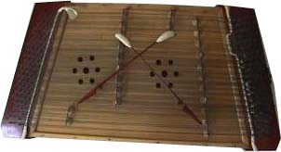
To instrument, na którym gra się, uderzając drewnianymi pałeczkami zwanymi palcatkami.
https://www.youtube.com/watch?v=sQY_4iwgBJc

- HARMONIA
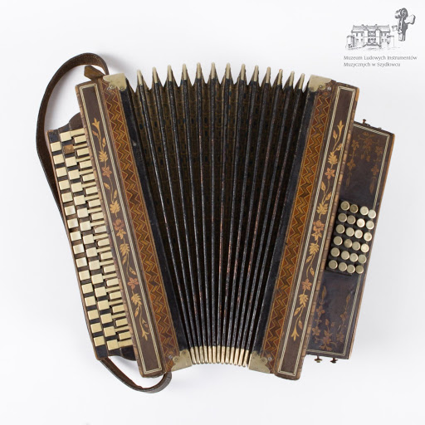
To instrument, w którym powietrze wprowadza w drgania języczki - stroiki ( umieszczone
w przegrodach). Klawiatura dla prawej ręki służy do grania melodii, a lewa do grania akompaniamentu basowego.
https://www.youtube.com/watch?v=Nbc6DqSDW3E

- SUKA BIŁGORAJSKA
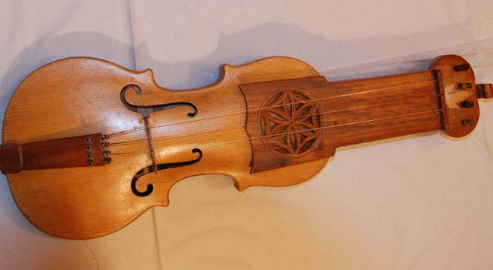

Instrument smyczkowy, dawno grano na nim na Lubelszczyźnie. Nie ocalał jednak żaden jego egzemplarz. Mieszkający w Janowie Lubelskim lutnik i muzyk Zbigniew Butryn podjął się rekonstrukcji instrumentu na podstawie ilustracji na starym znaczku pocztowym oraz akwareli Wojciecha Gersona. Grający trzyma instrument na kolanach i nie przyciska strun do gryfu opuszkami palców, tylko dotyka je z boku paznokciami.
https://www.youtube.com/watch?v=lxZS5IDfxAs

Zad. 2.
Zapoznaj się z twórczością Witolda Lutosławskiego i przeczytaj informacje na temat kompozytora.

- Witold Lutosławski (1913-1994)
- Czołowy polski kompozytor XX wieku.
- Wychował się w domu, w którym muzyka była stale obecna.
- Pierwszą kompozycję stworzył w wieku dziewięciu lat.
- Studiował matematykę i muzykę,
- odkrył, jak wiele wspólnego mają ze sobą te dwie dziedziny
- jego twórczość jest bardzo różnorodna – od wielkich utworów symfonicznych po drobne kompozycje dla dzieci.
- W polskiej muzyce ludowej najbardziej fascynował go folklor Rzeszowszczyzny.
- Lutosławski był także dyrygentem.

- Posłuchaj: Witold Lutosławski, Taniec z Małej suity. Utwór ma budowę A B A1 – w skrajnych częściach słychać echa melodii Lasowiaka. Gdy ja usłyszysz podnieś rękę.
https://www.youtube.com/watch?v=f8CzR4Tdjzg&list=RDf8CzR4Tdjzg&index=1

- Posłuchaj innych utworów tego kompozytora.

